WEEK 7 - Ανάλυση Χαρτοφυλακίου με PCA και K-Means

1. Εισαγωγή

Το assignment του Week 7 στοχεύει στην ανάλυση και στην ομαδοποίηση χαρτοφυλακίων, στηριζόμενη σε τριετή σειρά πραγματικών δεδομένων 50 μετοχών που λήφθηκαν από το Yahoo Finance. Χρησιμοποιήσαμε τις τεχνικές Principal Component Analysis (PCA) και K‑Means Clustering, με την πρόθεση να αποτυπώσουμε τις κρυφές συνδέσεις μεταξύ των τίτλων και να εντοπίσουμε ομάδες (clusters) που παρουσιάζουν παρόμοια χαρακτηριστικά κινδύνου και απόδοσης. Στο τελικό στάδιο, συναρμολογήθηκαν ισοσταθμισμένα (equal‑weighted) χαρτοφυλάκια ανά σύμπλεγμα και εκτιμήθηκαν οι βασικοί δείκτες τόσο της απόδοσης όσο και του κινδύνου.

2. Δεδομένα και Επεξεργασία

Η ανάλυση στηρίχθηκε σε ημερήσια δεδομένα – προσαρμοσμένες τιμές κλεισίματος (Adj Close) και όγκο συναλλαγών – για πενήντα μετοχές μεγάλων και μεσαίων κεφαλαιοποιήσεων, οι οποίες αντιπροσωπεύουν ευρύ φάσμα κλάδων, όπως τεχνολογία, χρηματοοικονομικά, ενέργεια, καταναλωτικά αγαθά κ.ά. Για κάθε μετοχή υπολογίστηκαν τρία χαρακτηριστικά (features): το annual volatily annualized, το average volume και το average market cap, όλα αυτά σε κυλιόμενα παράθυρα διάρκειας 1, 3, 5, 10 και 30 ημερών. Όλες οι μεταβλητές υποβλήθηκαν σε τυποποίηση (standardization) ώστε η μέση τιμή τους να είναι 0 και η διασπορά 1. Το βήμα αυτό είναι κρίσιμο, διότι εγγυάται ότι οι μεταβλητές με διαφορετικές μονάδες μέτρησης θα έχουν ίση βαρύτητα στην ανάλυση PCA.

3. Principal Component Analysis (PCA)
Για την απλοποίηση του dataset εφαρμόστηκε η ανάλυση κύριων συνιστωσών (PCA). Η κύρια επιδίωξη ήταν να εντοπιστούν εκείνες οι κύριες συνιστώσες — τα principal components — που εξηγούν το μεγαλύτερο τμήμα της συνολικής διακύμανσης των δεδομένων. Επιλέχθηκαν όσες συνιστώσες απαιτήθηκαν ώστε το αθροιστικό ποσοστό εξηγούμενης διακύμανσης να ξεπεράσει το 90 %, εξασφαλίζοντας ότι η ουσιαστική πληροφορία παραμένει αμετάβλητη.
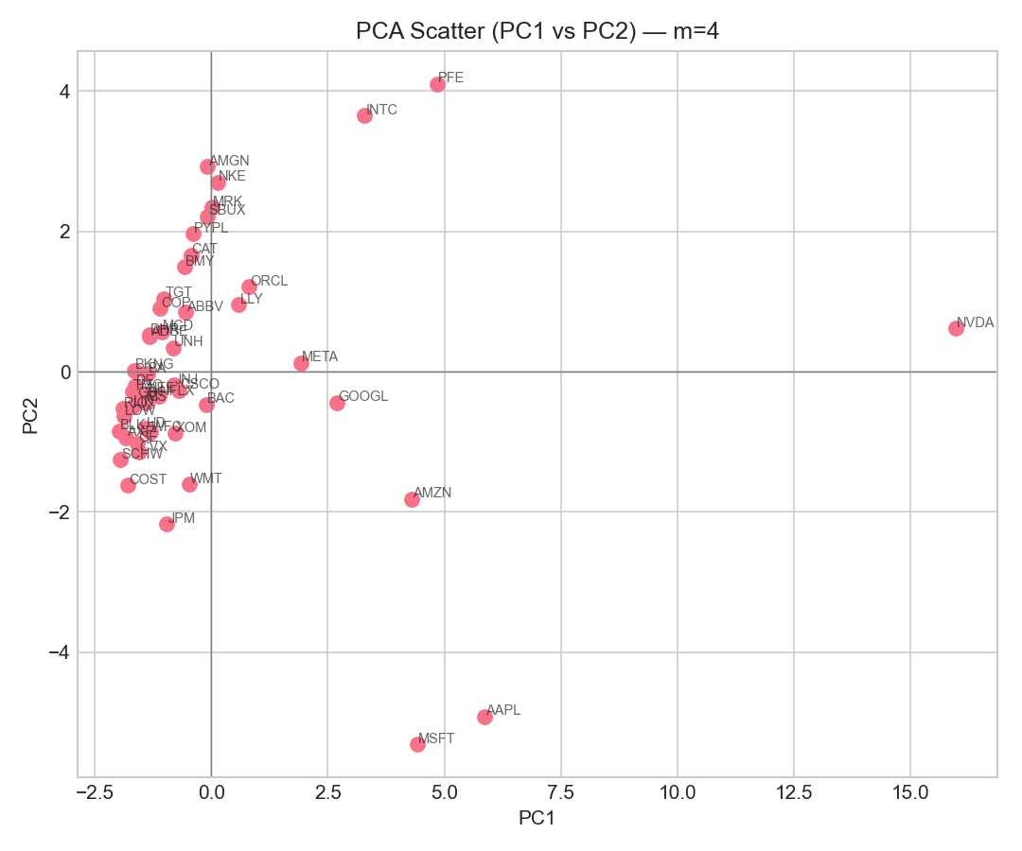
Στο παραπάνω διάγραμμα παρατηρούμε τη διάταξη των μετοχών στον χώρο των δύο πρώτων κύριων συνιστωσών (PC1 και PC2). Μετοχές με παρόμοια χαρακτηριστικά τείνουν να συγκεντρώνονται κοντά, γεγονός που υποδηλώνει πιθανές ομοιότητες στη συμπεριφορά τους ως προς τη μεταβλητότητα, τον όγκο και την κεφαλαιοποίηση.
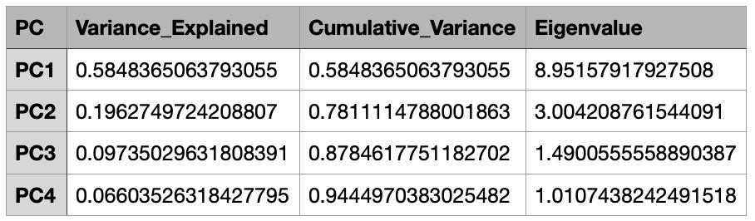

4. K-Means Clustering
Η μέθοδος K-Means εφαρμόστηκε στα δεδομένα που προέκυψαν από την PCA. Για την επιλογή του βέλτιστου αριθμού clusters (k) χρησιμοποιήθηκε η μέθοδος Elbow, η οποία εξετάζει τη μεταβολή του WCSS (Within Cluster Sum of Squares) σε σχέση με το k, καθώς και ο δείκτης Silhouette που μετρά τη συνοχή των ομάδων.
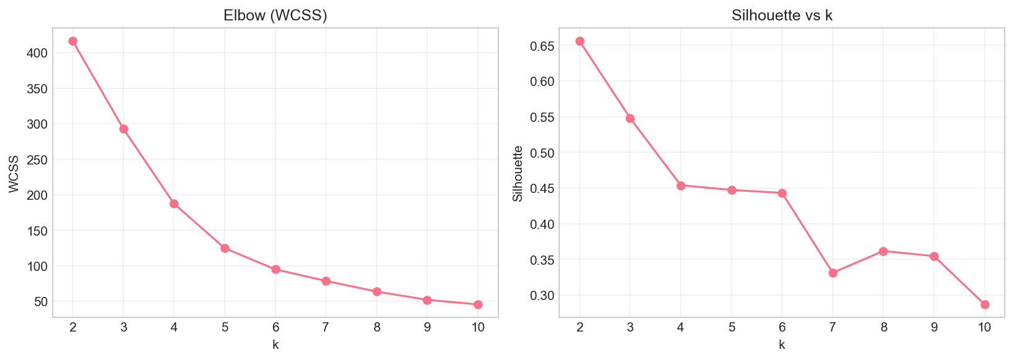
Από το διάγραμμα Elbow, παρατηρήθηκε ότι το βέλτιστο k εντοπίζεται γύρω στις 2–3 ομάδες, γεγονός που υποδηλώνει ότι υπάρχουν δύο κύριες κατηγορίες μετοχών στο dataset.
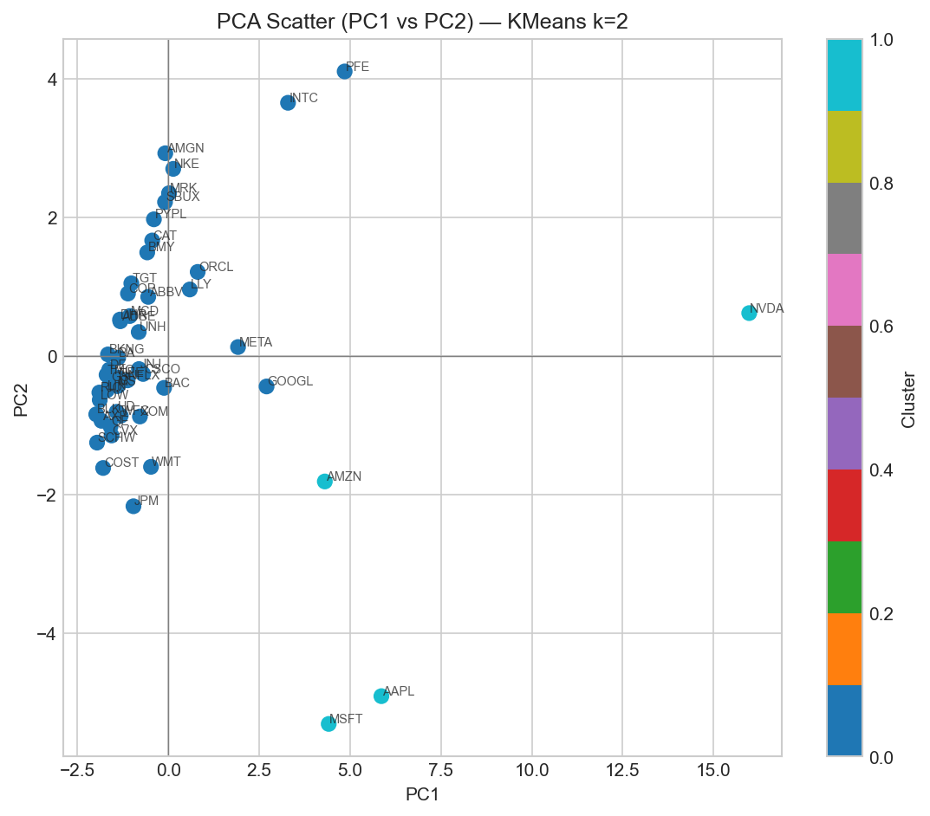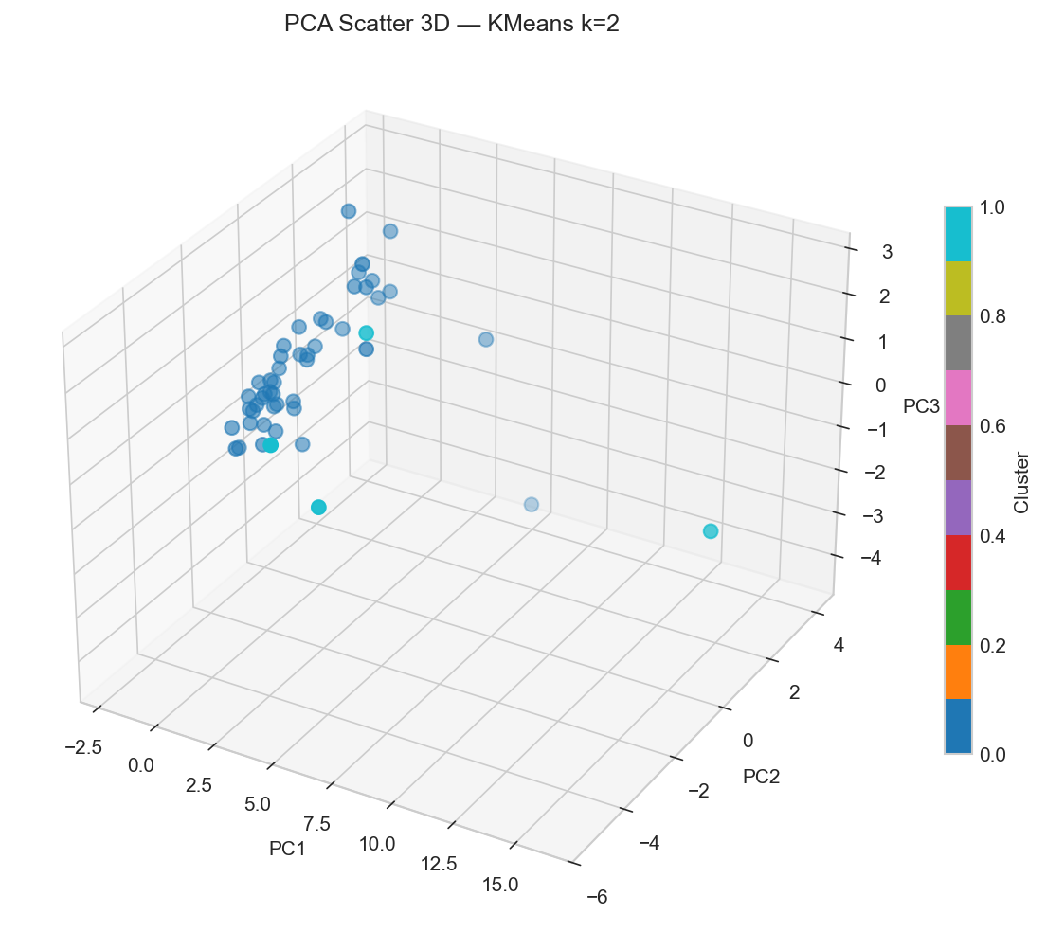
Στα παραπάνω διαγράμματα (2D και 3D scatter) παρουσιάζονται οι ομάδες (clusters) στον χώρο των κυρίων συνιστωσών. Οι ομάδες εμφανίζουν μέτριο διαχωρισμό, με την πρώτη να περιλαμβάνει μετοχές υψηλότερης κεφαλαιοποίησης και χαμηλότερης μεταβλητότητας, και τη δεύτερη μετοχές με υψηλότερο ρίσκο και πιθανώς μεγαλύτερες αποδόσεις.

Πίνακας 1. Σύνθεση Clusters
cluster | size
0 | 46
1 | 4

5. Χαρτοφυλάκια ανά Cluster (Equal-Weighted)
Για κάθε cluster δημιουργήθηκε ένα χαρτοφυλάκιο ίσων βαρών, όπου κάθε μετοχή συμμετέχει ισομερώς. Αυτή η προσέγγιση εξαλείφει την επίδραση της κεφαλαιοποίησης και επιτρέπει δίκαιη σύγκριση μεταξύ των ομάδων. Παρακάτω φαίνεται η εξέλιξη της αξίας των χαρτοφυλακίων (equity curves) ανά cluster.
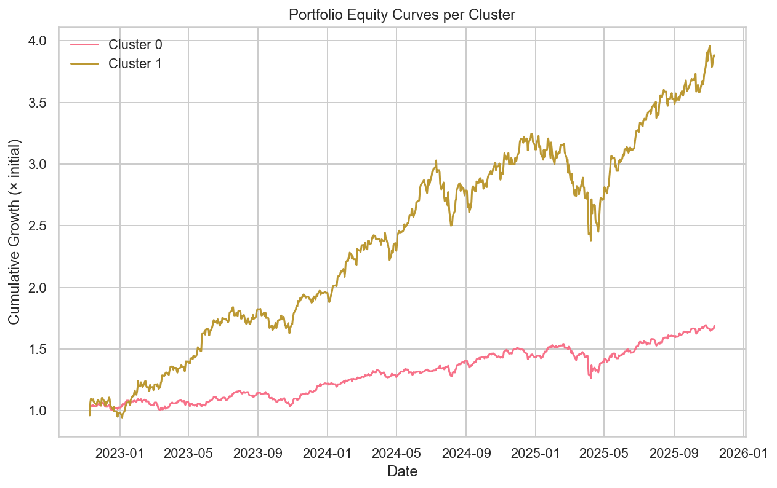
Παρατηρείται ότι τα χαρτοφυλάκια παρουσιάζουν διαφορετική συμπεριφορά: το χαρτοφυλάκιο του cluster 0 έχει πιο σταθερή ανοδική πορεία, ενώ του cluster 1 παρουσιάζει υψηλότερη μεταβλητότητα αλλά και μεγαλύτερη πιθανότητα υπεραπόδοσης.

6. Αποτελέσματα Απόδοσης
Οι βασικοί δείκτες απόδοσης για κάθε χαρτοφυλάκιο παρουσιάζονται στον παρακάτω πίνακα.
Cluster | Cumulative_Return | Volatility_Ann | Sharpe_Ratio | Max_Drawdown | Alpha | Beta
0.0 | 0.6897 | 0.1432 | 1.1079 | -0.1798 | 0.0113 | 0.8461
1.0 | 2.8823 | 0.2688 | 1.68 | -0.2663 | 0.1737 | 1.5056
Από τα αποτελέσματα προκύπτει ότι το χαρτοφυλάκιο του cluster 1 παρουσίασε υψηλότερη συνολική απόδοση, αλλά και αυξημένη μεταβλητότητα. Αντίθετα, το χαρτοφυλάκιο του cluster 0 εμφάνισε μικρότερο ρίσκο και υψηλότερο Sharpe ratio, γεγονός που το καθιστά πιο αποδοτικό σε όρους risk-adjusted performance.

7. Συμπεράσματα
Η συνδυαστική χρήση της ανάλυσης κύριων συνιστωσών (PCA) με τον αλγόριθμο K‑Means αποδείχθηκε εξαιρετικά χρήσιμη για την αποκρυπτογράφηση των αλληλεπιδράσεων μεταξύ των μετοχών και τη διαχωριστική τους ομαδοποίηση βάσει κοινών χαρακτηριστικών κινδύνου και απόδοσης. Η PCA κατάφερε να συμπιέσει τις διαστάσεις του συνόλου δεδομένων, διατηρώντας σχεδόν όλη τη σχετική πληροφορία, ενώ το K‑Means ανέδειξε ομάδες με σαφώς διακριτό επενδυτικό προφίλ. Τα equal‑weighted χαρτοφυλάκια τόνισαν τη διαφοροποίηση μεταξύ αυτών των ομάδων, προσφέροντας πολύτιμες ενδείξεις για τη διαχείριση του ρίσκου και τη στρατηγική κατανομή του κεφαλαίου.

